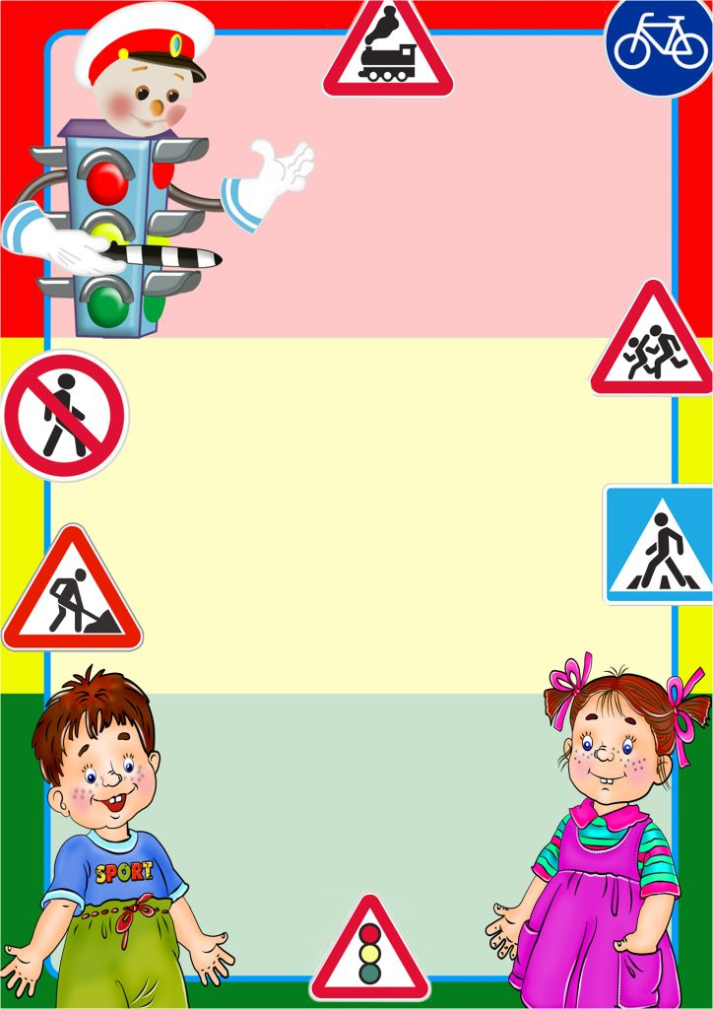

Приложение №6

**«Легко ли научить ребенка правильно вести себя на дороге?»**

**КОНСУЛЬТАЦИЯ ДЛЯ РОДИТЕЛЕЙ**



На первый взгляд легко. Надо только познакомить его с основными требованиями Правил дорожного движения и никаких проблем.

На самом деле очень трудно. Ведь мы, взрослые, каждый день на глазах родного дитя нарушаем эти самые Правила, и не задумываемся, что ставим перед ребёнком неразрешимую задачу: как правильно? Как говорят или как делают?

Когда же ребёнок попадает в дорожное происшествие, то виноваты все: водитель, детский сад, школа, Госавтоинспекция. Почему не научили, не показали, не уберегли? Забывая при этом, что в первую очередь родители своим примером должны научить и уберечь.

Если вы, родители, действительно заинтересованы в том, чтобы ваш ребёнок владел навыками безопасного поведения на дороге, то не сводите процесс обучения к пустой и бесполезной фразе: «Будь осторожен на дороге». она не объясняет ребёнку, чего собственно на дороге надо бояться. Где его может подстерегать опасность? дальше используйте движение в детский сад и обратно для отработки навыков поведения на дороге.

Ребёнок твёрдо должен знать, что дорогу можно переходить только в установленных местах: на пешеходном переходе и на перекрёстке. Но и в данном случае никто не может гарантировать его безопасность. Поэтому, прежде чем выйти на дорогу, остановитесь с ребёнком на расстоянии 50см – 1метра от края проезжей части, обратите его внимание. что посмотреть налево и направо надо обязательно с поворотом головы, и если с обеих сторон нет транспорта представляющего опасность, можно выйти на проезжую часть. переходить дорогу надо спокойным размеренным шагом и не в коем случае не бегом.

Большую опасность для детей представляют не регулируемые пешеходные переходы. здесь ребёнку важно убедиться, что расстояние до автомашин с обеих сторон позволит ему перейти дорогу без остановки на середине проезжей части. На регулируемом пешеходном переходе объясните ребёнку, что красный и жёлтый сигнал светофора – запрещающие. Особенно опасно выходить на дорогу при жёлтом сигнале, потому что некоторые машины завершают проезд перекрёстка и при этом увеличивают скорость.

Зелёный сигнал — разрешающий, но он не гарантирует пешеходу безопасный переход, поэтому прежде чем выйти на дорогу надо посмотреть налево и направо и убедиться, что все машины остановились, опасности нет.

Часто ребята оказываются под колёсами транспорта, когда, выйдя из автобуса или троллейбуса, пытаются перейти на другую сторону дороги. Объясните ребёнку, что в данном случае опасно обходить транспортное средство как впереди, так и сзади, потому что оно большое и из-за него ничего не видно. Надо подождать пока автобусили троллейбус уедет.Большую опасность для детей представляют предметы, загораживающие обзор (заборы, стоящие автомашины, зимой – сугробы, летом — кустарники,деревья).



Лучше отойти от них подальше, и перейти дорогу, где безопасно. Если ваш ребёнок скоро идёт в первый класс, то уже сейчас неоднократно пройдите с ним маршрут от дома до школы и обратно, обращая внимание малыша не все опасности, которые могут встретиться ему в пути. Заранее оговорите, что в сложной ситуации надо обратиться к помощи взрослых. Дайте возможность ребёнку пройти этот маршрут самостоятельно, наблюдая за ним со стороны. Затем детально проанализируйте вместе с ним все его действия.

**Советы по безопасности на дороге.**

**Несколько советов по безопасности на дороге для Ваших детей:**

1. В городе дети должны ходить только по тротуару, а не по проезжей части. Если тротуара нет, то идти необходимо по левой стороне улицы, то есть навстречу движению.
2. Улицу нужно переходить по пешеходному переходу («зебре»). Сначала остановитесь на краю тротуара и понаблюдайте за движением. Если дорога регулируется светофором, нужно дождаться зеленого света для пешеходов, затем убедиться, что все машины остановились и только потом переходить улицу.
3. Объясните детям, что опасно стоять за транспортным средством, которое отъезжает со стоянки или паркуется. Водитель может не заметить ребенка из-за его маленького роста. Кроме того, нельзя переходить улицу ни перед, ни за стоящим на остановке автобусом, троллейбусом, трамваем: водитель может не заметить пешехода из-за транспорта. Нужно подождать, пока отойдет автобус и только потом начать переход.
4. Ни в коем случае нельзя сходить с тротуара на проезжую часть дороги, даже если другие пешеходы мешают пройти.
5. Прежде чем ребенок пойдет кататься на велосипеде или на роликах, убедитесь, что на нем надеты средства защиты и к его одежде прикреплены кусочки светоотражающего материала, если на улице темно.
6. Научите ребенка отличать звуки, извещающие об опасности от обыкновенных звуков, раздающихся вокруг.

**Несколько советов по безопасности на дороге для Вас:**

1. Даже если вы едете по знакомой дороге на небольшое расстояние, убедитесь, что все пассажиры в машине, на переднем и заднем сиденье пристегнуты ремнями безопасности.
2. Ребенок до 12 лет должен находиться в автомобиле в специальном детском сиденье, отрегулированном в соответствии с его ростом и комплекцией.
3. Помните, что скоростной режим на дороге зависит не только от ограничения скорости, но и от плотности потока автомобилей. Всегда держите дистанцию с транспортным средством впереди, чтобы избежать столкновения при экстренном торможении.



1. Помните, что скоростной режим на дороге зависит не только от ограничения скорости, но и от плотности потока автомобилей. Всегда держите дистанцию с транспортным средством впереди, чтобы избежать столкновения при экстренном торможении.
2. Вам необходимо выбрать — либо пить, либо вести машину. Каждое пятое происшествие на дорогах России связано с управлением транспортным средством в состоянии опьянения.
3. Проверьте состояние вашей машины перед дорогой. Спущенные шины могут явиться причиной аварий на дороге.

**Важно!**Не пренебрегайте этим советами. Следование им могло бы спасать более 3.000 жизней ежегодно!

***Уважаемые мамы и папы!*** *Лучший способ сохранить свою жизнь и жизнь своего ребенка на дорогах — соблюдать правила дорожного движения!*

**Рекомендации родителям**

**Уважаемые родители!**

Вы являетесь для детей образцом поведения. Вы — объект любви и подражания для ребенка. Это необходимо помнить всегда и тем более, когда вы делаете шаг на проезжую часть дороги вместе с малышом.

Чтобы ребенок не попал в беду, воспитывайте у него уважение к правилам дорожного движения терпеливо, ежедневно, ненавязчиво.

Ребенок должен играть только во дворе под вашим наблюдением. Он должен знать: на дорогу выходить нельзя.

Не запугивайте ребенка, а наблюдайте вместе с ним и используйте ситуацию на дороге, дворе, улице; объясните, что происходит с транспортом, пешеходами.

Развивайте у ребенка зрительную память, внимание. Для этого создавайте дома игровые ситуации.

Пусть ваш малыш сам приведет вас в детский сад и из детского сада домой.

**Ваш ребенок должен знать:**

* ​ на дорогу выходить нельзя;
* ​ дорогу можно переходить только со взрослыми, держась за руку взрослого;
* ​ переходить дорогу надо по переходу спокойным шагом;
* ​ пешеходы — это люди, которые идут по улице;
* ​ для того чтобы был порядок на дороге, чтобы не было аварий, чтобы пешеход не попал под машину, надо подчинятся светофору: красный свет — движенья нет, желтый свет — внимание, а зеленый говорит:» Проходи путь открыт»;
* ​ машины бывают разные (грузовые, легковые); это транспорт.